Ámbito ☑  Aplicación | Nombre ☑  YA9B5K-GMM MAPEADOR MEXICO
Creado por ☑  Antonio Ríos | Fecha Última Actualización ☑ | Nº de versión ☑  1.0.0 | País ☑  México

- Datos Generales ☑

Nombre del Caso de Uso ☑  C0152 – Desactivar usuario GMM | Nuevo / Modificado ☑  Nuevo
Objetivos ☑
Desactivar un usuario en GMM para módulo de Mapeador MX.

- Inventario de Actores ☑

Código | Nombre | Descripción
A01 | Usuario WEB | Persona encargada de la administración de usuarios para modulo del mapeador de GMM.

- Características ☑

Precondiciones

- La BD de GMM se encuentra activa.
- Los objetos de BD para administración de usuarios están creados.
- Aplicación web activa para administración de módulo del mapeador GMM.
- El usuario web cuenta con la información necesaria para firmarse al sitio.

Poscondiciones

Válidas.
1. El usuario es desactivado exitosamente en el sistema.
2. El usuario es mostrado en lista de usuarios del sistema con estado de desactivado.

Inválidas.
1. El usuario no es deshabilitado correctamente en el sistema.

- Escenarios ☑

  - Escenario Primario ☑
Paso | Acción
1 | El usuario web ingresar a pantalla de administración de usuarios.
2 | El sistema desactiva el botón de “Eliminar”.
3 | El sistema lista todos los Usuarios registrados en el sistema, paginados de 12 en 12.
4 | El usuario web selecciona el usuario que se desea desactivar dando doble clic al elemento deseado.
5 | El sistema activa el botón de “Eliminar”.
6 | El usuario web selecciona el botón “Eliminar”.
7 | El sistema muestra mensaje de confirmación para desactivación del Usuarios.
8 | El sistema recarga la página de administración de usuarios con los elementos dados de alta en el sistema.
9 | Termina Escenario Principal.

  - Escenarios Alternos ☑

    - EA1 < >:
Paso | Acción

- Reglas de Negocio ☑

  - RN1 < >

- Validaciones ☑
  - VA1 < >:
Paso | Acción

- Excepciones ☑

  - EX# <Nombre de la excepción>:
Paso | Acción
#

- Mensajes de Error ☑

Código | Descripción

- Control de Versiones ☑

Nº Versión | Fecha | Autor Modificación | Descripción
1.0.0 |  | Antonio Ríos | Creación

- Anexos.
Diagrama 1. Diseño de pantalla
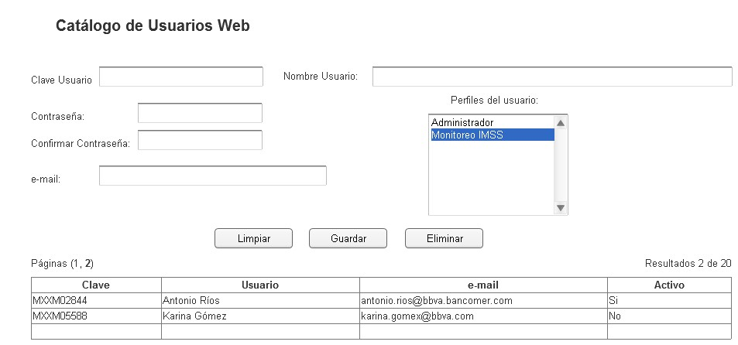

Nota: Plantilla para la generación de Diagrama


